GUÍA TERCER AÑO QUILLAY

Nombre:__________________________________________Fecha:_______________________

Objetivo: Conocer las necesidades humanas

Estimada familia:
Si no cuenta con los textos escolares, podrá visualizarlo y descargarlo desde el sitio: www.aprendoenlinea.mineduc.cl/

Con el fin de apoyar el aprendizaje, puede ver los siguientes videos, en la medida de sus posibilidades:
www.youtube.com

Todas las dudas enviarlas al correo de la profesor/a:

Para realizar esta guía debes apoyarte en tu texto escolar en las siguientes páginas:

Módulo: Atención de Clientes
UNIDAD 1.-
NECESIDADES HUMANAS

NECESIDAD: Falta o Carencia de algo, las necesidades de las personas están clasificadas en una pirámide de acuerdo al nivel que tienen para ser satisfechas y estas son :
a- Necesidades fisiológicas (aire, agua, alimentos, reposo, abrigos etc.)
b- Necesidades de seguridad (protección contra el peligro o el miedo, etc.)
c- Necesidades sociales (amistad, pertenencia a grupos, etc.)
d- Necesidades de autoestima (reputación, reconocimiento, respeto a si mismo, etc.)
e- Necesidades de autorrealización (desarrollo potencial de talentos, dejar huella, etc.)

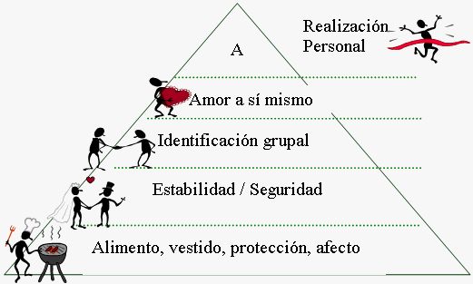

ACTIVIDAD
1.-REALIZA UN LISTADODE SERVICIOS CON SUS DIBUJOS Y CLASIFICA EN CUAL DE LAS NECESIDADES SE ENCUENTRA ESE SERVICIO(10).EJEMPLO
SERVICIO | NECESIDAD | DIBUJO
TRANSPORTE | SEGURIDAD
RESTAURANT | FISIOLÓGICA

2.- REALIZA UN LISTADO Y/O DIBUJA 10 SERVICIOS Y LA NECESIDAD QUE SATISFACE CADA UNO.EJEMPLO
SERVICIO | NECESIDAD
LOCOMOCION | TRANSPORTARNOS DE UN LUGAR A OTRO
3.- AL LISTADO ANTERIORAGREGA LOS NOMBRES DE LA ORGANIZACIÓN QUE PRESTAN UN SERVICIO, 5 DE CADA UNO. EJEMPLO

SERVICIO | NECESIDAD | NOMBRE DE LA ORGANIZACION
LOCOMOCION | TRANSPORTARNOS DE UN LUGAR A OTRO | -BUSES LIMEQUI  -BUSES GOLONDRINA  -BUSES PALMIRA  -BUSES TUR-BUS  -BUSES PULLMAN

